多旋翼飞行器振动机理分析和减振设计

摘要：随着多旋翼飞行器市场应用越来越广，人们对其振动的研究越来越深入。文章在现有研究基础上，系统地梳理了多旋翼飞行器的振动问题，并给出了一套减振解决方案。在振动机理分析上，首先从理论上分析了振动机制，而后使用有限元方法分析机架模态，之后进行实验测量并分别从幅值域、频域和时频域分析测量结果，从而揭示了多旋翼飞行器基本的振动特点。在减振设计上，机械方面给出了隔振器的设计方法，数字滤波方面给出了自适应带阻滤波器的设计方法。实验表明，隔振器使得平均振幅衰减52%，再结合自适应带阻滤波器可使得平均振幅衰减73% 。
关键词：多旋翼飞行器；振动；有限元模态分析；隔振；自适应带阻滤波
Vibration mechanism analysis and vibration reduction design of multicopter
Abstract：With the increasing application of multicopter in the market, the study on its vibration is getting deeper and deeper. In this paper, based on the existing research, the vibration problem of multicopter is systematically studied, and a set of vibration reduction solutions are given. In the analysis of vibration mechanism, firstly the vibration mechanism is analyzed theoretically, then the frame modals are analyzed by finite element method, and then the experimental measurements are made and the measurement results are analyzed in time domain, frequency domain and time-frequency domain respectively, thus revealing the basic vibration characteristics of the multicopter. In the design of vibration reduction, in mechanical aspect the design method of vibration isolator is given, and in digital filtering aspect the design method of adaptive band stop filter is given. The experiment shows that the average vibration amplitude attenuated by the isolator is 52%, and combining with the adaptive band-stop filter, the average vibration amplitude is attenuated 73%.
Key words：multicopter; vibration; finite element modal analysis; vibration isolation; adaptive band-stop filtering

多旋翼飞行器凭借其出色的机动性、稳定性、可悬停等特点，近些年广泛应用于民用和军用市场^{[1]}。学术界和工业界早期将注意力集中于多旋翼飞行器的状态估计和控制器设计上，而随着多旋翼飞行器市场化的进程，对其气动、结构和振动的研究不断增加。
在振动机理分析方面，已有的研究涵盖了振动源和系统传递路径、模态和动态响应、幅值域和频域、仿真和实验验证。上海交通大学的齐书浩和刘素娟等人^{[2]}对微型四旋翼飞行器气动和振动特性进行了分析，该文主要侧重旋翼流场和结构静力的仿真分析，振动部分只是进行了有限元模态分析。中科院长春光机所的裴彦华^{[3]}对多旋翼飞行器进行了有限元模态分析、瞬态响应分析和结构优化，但是频域分析所做工作有限。Verbeke和Debruyne^{[4]}对多旋翼飞行器机架的模态进行了实验分析和有限元分析，并对动态响应进行了仿真，但是缺乏动态响应的实验对照，且没有得出规律性的结论。NASA艾姆斯研究中心对多旋翼飞行器进行了大量风洞试验^{[5]}，其中包含了振动测量，为气动、结构与振动研究提供了数据支持，但该论文缺乏理论分析。
在减振设计方面，已有的研究涵盖了隔振、结构优化和数字滤波。中科院长春光机所的吴子毅^{[6]}完成了振动测量和频域分析，根据频谱特点进行了隔振器设计，并利用仿真验证了减振效果，但缺乏真实飞行实验验证。沈阳航空航天大学的卢艳军与徐天奇^{[7]}分析了振动对多旋翼飞行器姿态估计的影响，并设计了数字低通滤波器，不过该低通滤波器仅为一阶，效果比较有限。
尽管已有的研究涵盖了多旋翼飞行器振动的大部分领域，但是都只揭示了振动问题的局部，且有些研究细节有待推敲。基于此，本文系统地梳理多旋翼飞行器的振动问题，并给出有效且工程上可行的减振方案。图1为全文纲领，概括地展示了多旋翼飞行器振动机理以及隔振器与数字滤波器的效果。
本文的组织结构如下。前四节为振动机理分析，其中第一节从理论上分析振动机制，第二节使用有限元分析对机架进行模态分析，第三节介绍实验测量方案，第四节分析实验结果。第五节为减振设计，包含了隔振器设计与数字滤波器设计。第六节总结并展望未来工作。
本文涉及的硬件、单片机程序、实验数据、数据处理程序、滤波器程序、3D模型和模态云图等，均开源托管在https://gitee.com/robin_shaun/Multicopter-Vibration-Attenuation

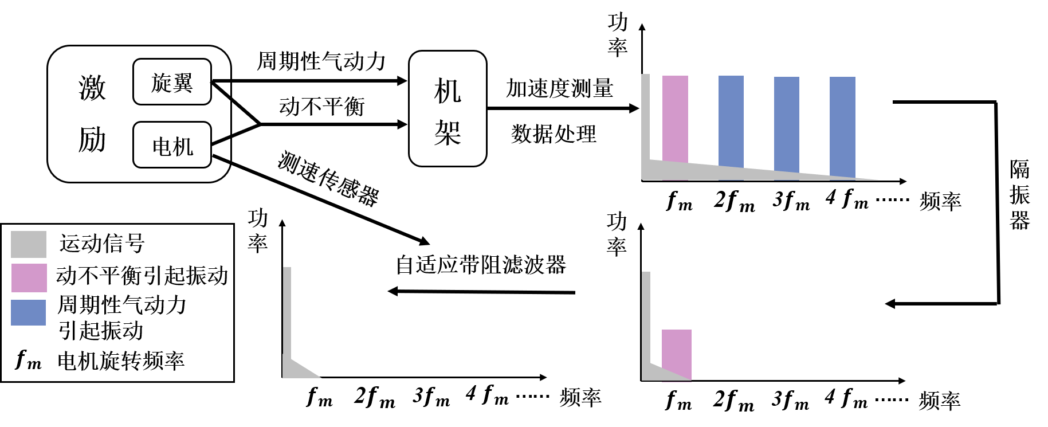
- 振动与减振机理
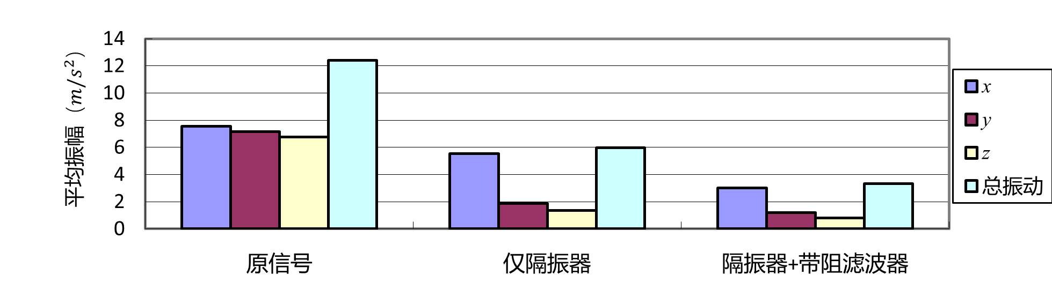
- 减振效果
图1 多旋翼飞行器振动、隔振与数字滤波的机理和效果

1 振动机制
多旋翼飞行器是由多个旋翼产生的推力克服重力与调节姿态位移的飞行器，其旋翼常采用固定桨距的两叶片旋翼。常见构型为四旋翼、六旋翼和八旋翼，本文针对四旋翼构型，如图2所示。定义局部参考系如下：x轴沿机臂指向外侧，z轴竖直向上，y轴根据右手坐标系定义。
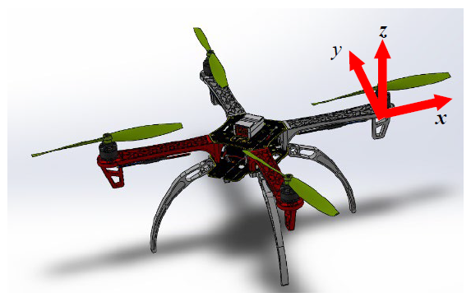
图2 参考系
振动机制由激励（振动源）、系统和响应三部分组成^{[8]}。对于多旋翼飞行器而言，激励来自于旋翼和电机构成的动力系统，系统为机架，而一般研究的响应位于传感器（主要是飞行控制器的惯性测量单元）处。下面将分别介绍。
激励：旋转器件产生的振动，一般来源于动不平衡，其振动频率等于旋转频率。但对于多旋翼飞行器，除了动不平衡引起的基波分量，还有由单个旋翼产生的周期性气动力（又称“升力波”^{[9]}）引起的振动二次谐波，以及由多个旋翼流场相互耦合产生的二次以上的谐波。NASA对四旋翼飞行器进行了振动测量实验^{[5]}，其采样频率高达100,000Hz，从而展示了精细的振动信号频谱，如图3所示。在其实验中，电机旋转频率为95Hz，对照图3，可以看出振动信号的基频为电机旋转频率，另外存在2、4、8次谐波分量，从而验证了上述的振动激励分析。
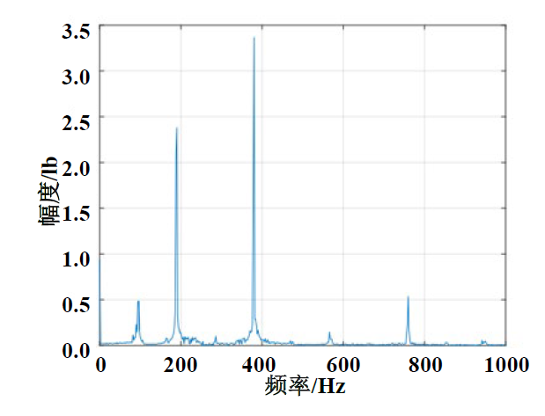
图3 振动信号频谱^{[5]}
进一步分析激励的方向，动不平衡引起的附加动反力，与z轴垂直，主要是x轴分量和y轴分量^{[10]}；升力波则主要是z轴分量。
系统：多旋翼飞行器的机架通常由工程塑料或碳纤维组成，不同材料的力学特性不同。本文采用的实验测量对象的机架为DJI F450，主要材料为工程塑料PA66-GF33，可以将其简化为各向同性的线弹性系统，将机臂视作欧拉-伯努利梁。
响应：根据激励和系统，可以推测响应的特征，如 表 1所示。对于多旋翼飞行器而言，振动最大的危害是使惯性测量单元的测量失真，进而导致状态估计误差增大，影响控制性能，严重可使控制发散。因此本文主要研究惯性测量单元处的响应，并对其进行减振设计。
表 1 根据理论推测的振动响应特征
振动分量方向 | 动不平衡影响 | 周期性气动力影响 | 频谱特征
机臂方向（x） | 强 | 弱 | 基波分量为主
第三正交方向（y） | 强 | 弱 | 基波分量为主
竖直方向（z） | 弱 | 强 | 基波分量与多个谐波分量共存

2 有限元模态分析
模态分析是振动分析的重要组成。本节将通过模态分析找出振幅最小的位置，给惯性测量单元的空间布局提供参考；并根据获得的固有频率给出避免共振的方法。
首先利用SOLIDWORKS建立三维模型。考虑到网格不能过于密集，三维模型忽略了细小孔洞，只保留了关键连接孔，另外忽略了电子元器件对于模态的影响。建立之后的模型如图2所示。将三维模型导入ABAQUS，进行后续的工作。
划分网格，如图 4所示。并对部件进行装配，对面进行绑定约束，除四个旋翼外，其余均限制转动自由度。
之后对各个部件赋予材料属性，如表 2所示。这些材料属性均为F450机架实际材料属性的近似，但满足本研究模态分析的要求。
而后，便可求得模态云图。根据NASA实验结果^{[5]}，四倍频以上振动分量较小，因此固有频率较大的模态对振动的贡献较小，可以近似忽略。根据以上论断我们分析了固有频率截止到355.53Hz的模态，共50阶模态云图（原图见论文附件），其中前6阶对应刚体运动，为无效模态。
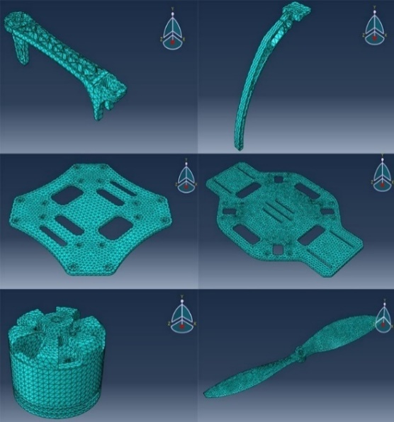
图 4 网格
表 2 材料属性
部件 | 材料 | 密度（kg/m³） | 弹性模量（GPa） | 泊松比
机臂、起落架 | PA66-G33 | 1.37 | 7.0 | 0.4
螺旋桨 | 尼龙 | 1.32 | 5 | 0.37
电机、PCB板 | 延性铁 | 7.3 | 120 | 0.31
观察这些云图，得到了如下结论。
(a) 大多数模态中，旋翼和脚架的形变最大，原因是二者细长且材料刚度不足。
(b) 机臂形变较大的模态只有三个，观察这三个模态振型，可以看出机臂中间段形变大于外段和内段，如图 5所示。进而可以推测机臂中间段平均振幅最强。
(c) 所有模态的机架中部，形变都很小，说明这里是布置飞行控制器所需惯性测量单元的理想位置。
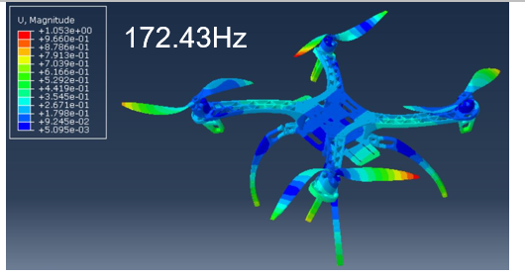  （a） | 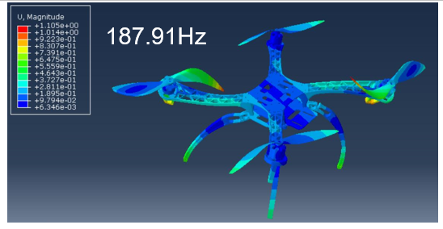  （b）
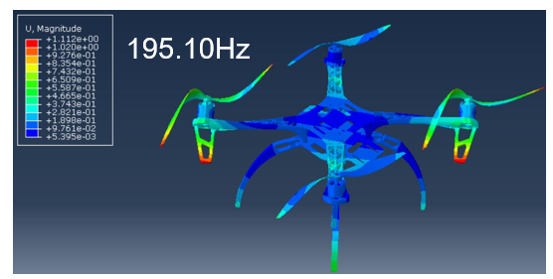
（c）
图 5 反映机臂振型的三个模态
观察图 6，可以看出在表 2的材料属性下，旋翼形变较大的某个模态，其固有频率接近电机转速，说明旋翼将会产生较大振动，这将增加噪声并降低旋翼的气动效率，并可能在气动弹性系统中形成正反馈，增大系统的振动。为了避免这样的现象发生，可以增大旋翼的弹性模量，使该模态的固有频率远离电机转速，如图 7所示。
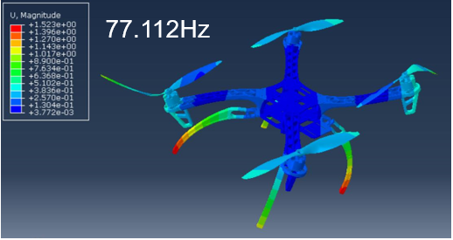  图 6 原始尼龙材料，旋翼形变较大的某个模态，其固有频率接近电机转速 | 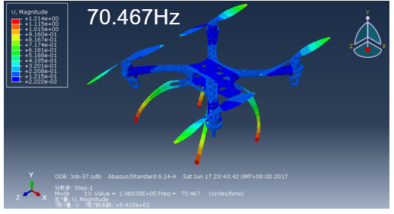  图 7 增大弹性模量后，旋翼形变较大的某个模态，其固有频率偏离电机转速

3 实验测量
在理论分析和有限元分析后，需要进行实验测量分析，本节将介绍实验测量系统与实验流程。

3.1 硬件系统
本研究着眼于工程应用，因此实验设备均为无人机领域常用设备。测量加速度的传感器为MPU6050可编程惯性测量单元，利用电子调速器的反电动势测量电机转速，单片机为Arduino Mega 2560八位单片机，这样使得获取的数据质量符合工程实际，为之后的数字滤波器设计提供了标准数据。MPU6050加速度采样频率为1kHz，质量仅为1.5g，对系统质量分布造成的影响可忽略。出于降噪考虑，MPU6050的固件最高支持260Hz的低通滤波器带宽，这说明惯性测量单元在设计之初就过滤了高频振动分量，减振设计应着眼于有效带宽以内的振动分量。为了尽量还原真实的信号频谱，实验选择260Hz最高带宽。
实验采用DJI F450四旋翼平台，飞行控制器为Ardupilot（其处理器性能与Arduino Mega 2560相当）。飞行器最大悬停时间约10分钟，满足了实验需求。
由于数据采集系统的采集速率有限，每次飞行过程只对一个位置的振动情况进行测量，考虑到四旋翼飞行器的对称性，只对其中一支机臂上的五个位置（Arm1到Arm5）和机架中心进行测量，机架中心分别在不加隔振器（Board1）和加隔振器（Board2）的情况下测量。测点布局和电机编号如图 8所示。
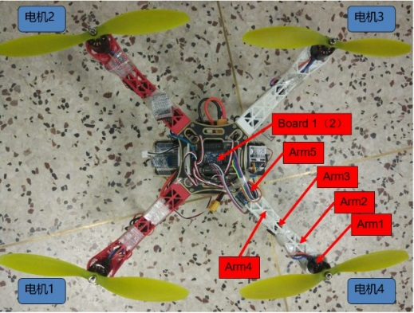
图 8 测点布局与电机编号
振动信号测量传感器与被测物体的连接方式通常有六种^{[11]}，我们使用粘接剂粘接的方法，此方法有效带宽约为10000Hz，满足实验需求。
数据采集系统如图 9所示，标红的为振动分析相关数据。由于数据采集频率较高，且对于传输质量要求高，故飞行实验时把加速度和电机转速实时写入SD卡中，仅把飞行信息和数据采集状态实时无线发送到计算机。

3.2 软件系统
理论上，为进行离散傅里叶变换，振动信号采集需要严格保证等采样间隔^{[12]}。但在该数据采集系统中，为保证实验数据可靠的记录，每采集200个数据，单片机会保存关闭再重新打开SD卡。这项操作会导致约10ms的数据空白，数据处理时需做重采样，将其变为标准的1000Hz采样数据。
飞行实验完成后，使用MATLAB处理SD中存储的数据，经读取数据、重采样、幅值域分析（求数据均方根误差，即平均振幅）、频域分析（求功率谱）和时频域分析（短时傅里叶变换）后，完成数据处理。

3.3 飞行实验
旋翼近地产生的流场，与远地产生的流场有较大差异（被称作“地面效应”）^{[13]}，因此本研究是在飞行过程中实时记录振动数据，这区别于许多研究将飞行器固定在支架上进行振动测试。飞行在室内进行（避免风扰），当飞行器悬停后开始采集数据，结束数据采集后再降落，从而保证多次实验的飞行状态近似相同。

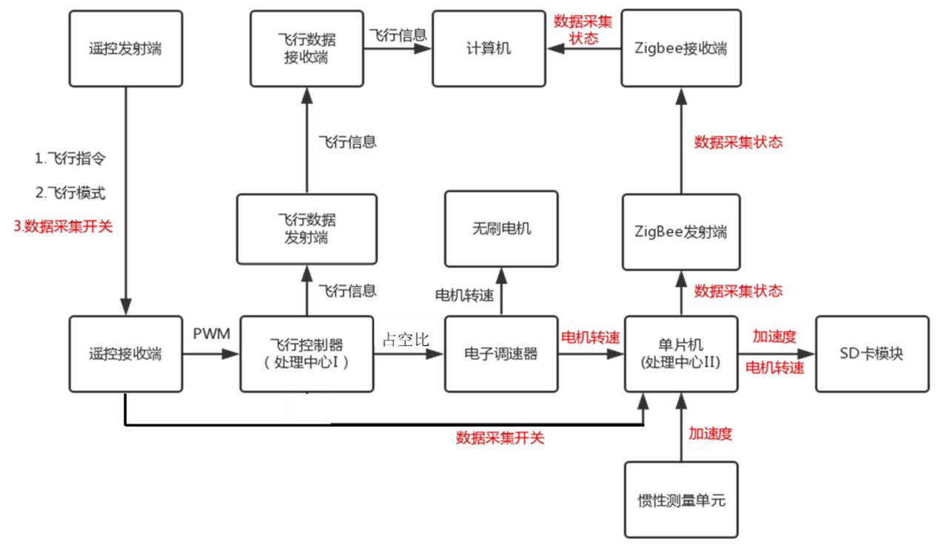
图 9 数据采集系统（标红的为振动分析相关数据）

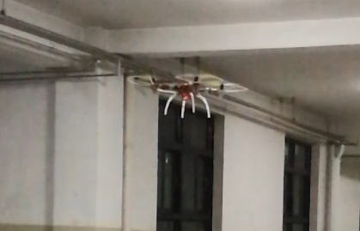
图 10 飞行实验

4 测量结果分析
本节从幅值域、频域和时频域角度分析了测量结果。其中幅值域分析用于对比不同测点的振动信号三轴分量的强度，频域分析用于研究频谱特征，时频域分析用于研究频谱的平稳性。

4.1 幅值域分析
图 11列出了不同测点不同方向的平均振幅（用均方根误差计算）。分析后，可以得到如下结论：
（1）整个机臂可以看作为一根空间梁，y轴和z轴方向为横向弯曲振动问题，x轴方向为轴向拉压振动问题，力学差异明显。因此，x轴的平均振幅分布规律明显不同于y轴和z轴。
（2）总平均振幅与有限元模态分析的结果大体一致，机臂中间段平均振幅最大，外段和内段小。机架中心平均振幅尽管不是最小，但接近最小值（Arm5）。
（3）实验还探究了质量分布对于振动的影响。电池作为飞行器重量最大的元器件，一般位于飞行器水平面的几何中心。实验改变电池距离Board1测点z轴方向的距离，并测量z轴方向的平均振幅变化，结果如图 12所示。可以看出，质量分布对于振动有明显影响，这可以作为多旋翼飞行器总体设计的其中一个依据。如何通过优化质量分布进行减振，是我们未来的研究工作。

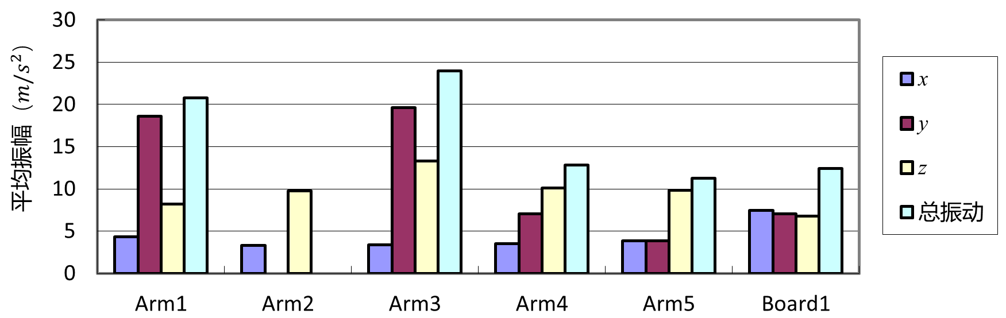
图 11 测点平均振幅

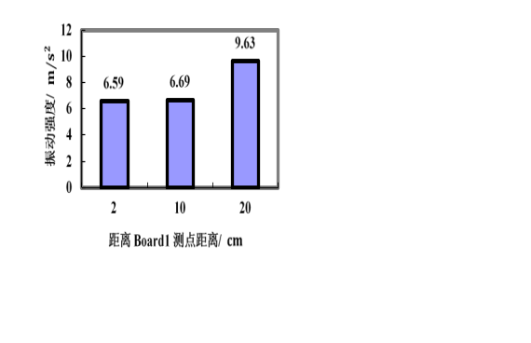
图 12 机架中部z轴方向的平均振幅随电池位置的变化

4.2 频域分析
该分析用于验证第一章通过理论分析推测的响应的频谱特征。图13列出了机架中心的x轴方向、y轴方向和z轴方向的振动信号频谱（其余测点的频谱见开源项目网站）。表3记录了四个电机转速的均值与方差，可以看出，电机1和电机3的转速接近，约为84r/s，电机2和电机4的转速接近，约为77r/s 。电机1和电机3的旋转频率为振动频谱的一个基频，电机2和电机4的旋转频率为振动频谱的另一个基频。
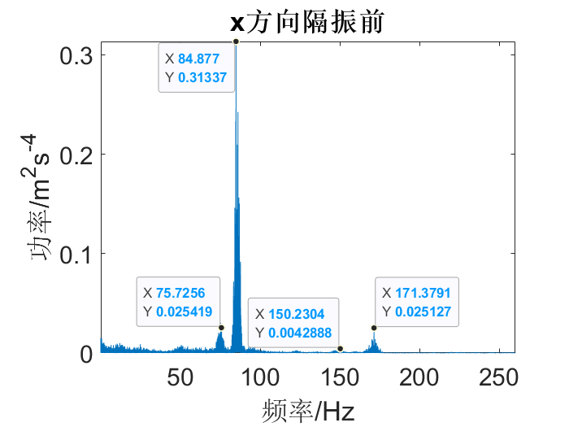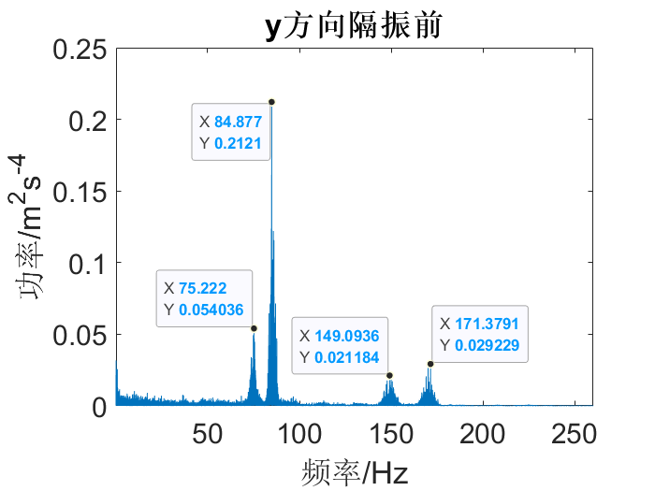
- 机架中部x轴方向 (b) 机架中部y轴方向
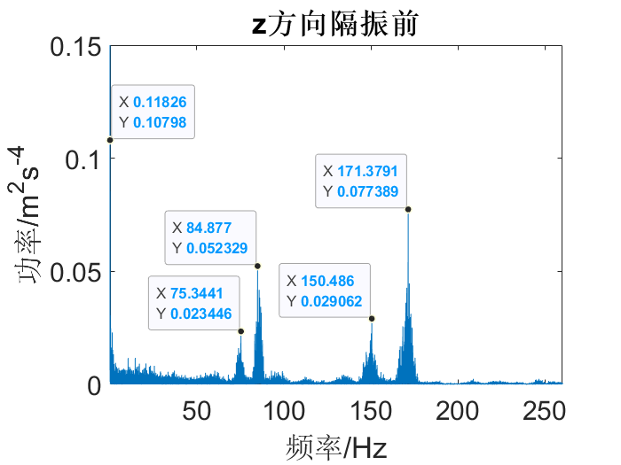(c) 机架中部z轴方向
图 13 机架中部测量信号频谱
表 3 电机平均转速
 | 电机1 | 电机2 | 电机3 | 电机4
均值/r/s | 83.6875 | 77.3197 | 83.8341 | 77.2080
标准差/r/s | 2.3253 | 3.5150 | 2.6157 | 3.8192

通过比对频谱主峰的频率和电机转速的关系，很好地验证了理论推测：振动信号的基频为电机的旋转频率，x轴和y轴以基波分量为主，而z轴的谐波分量较强。
图 13中显示的z轴方向的信号，在1Hz以下，具有非常高的分量，这与x轴和y轴不太一样。这是真实的运动信号，是多旋翼飞行器高度控制导致的低频运动。此外，飞行器姿态控制也会引起非机架中心处的线运动，这种运动也是低频的，在机臂外端测点这种低频运动信号比较明显。图1(a)中低频处的灰色矩形，便是描述的这种运动信号。在第五章的频谱中，为了主要显示振动信号的变化情况，频谱将从1Hz后开始绘制。

4.3 时频域分析
对采集到的加速度信号进行短时傅里叶变换，得到时频谱，如图 14所示。可以看出，高亮谱线几乎平行于横轴，有小幅波动，这是因为电机转速并不是恒定的，会有小幅波动，但总体是平稳的，进一步证明了振动信号基频为电机转速这一结论。
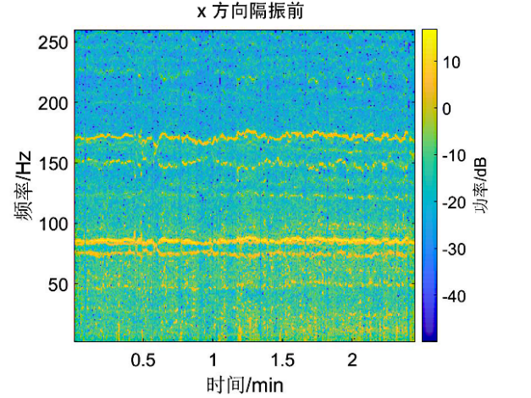  - 机架中部x轴方向 | 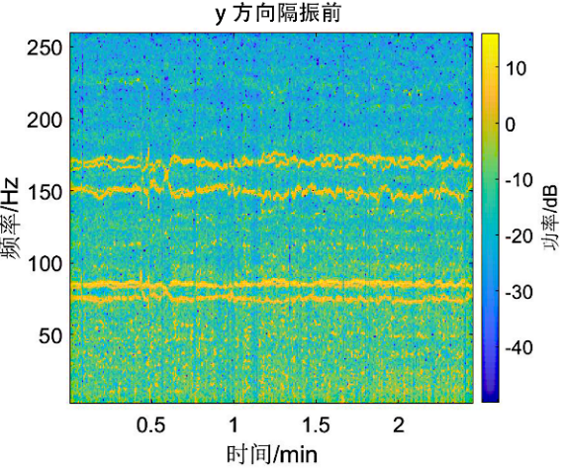  - 机架中部y轴方向
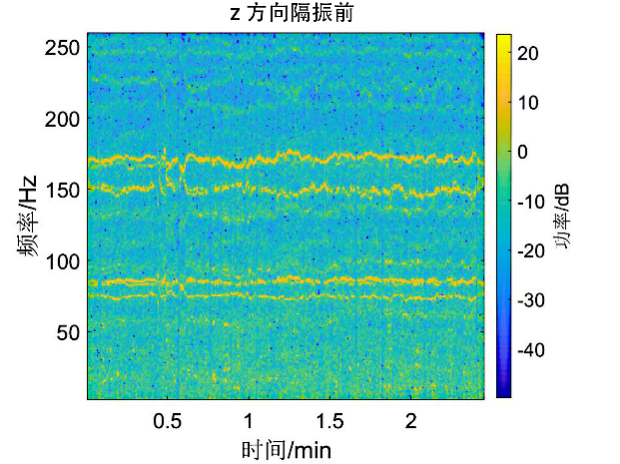
- 机架中部z轴方向
图 14 机架中部测量信号时频谱

5 减振设计
根据振动机理分析，减振设计的关键是过滤以电机旋转频率为基频且带有谐波分量的振动信号。下面将分别介绍隔振器设计和数字滤波器设计，并通过实验证明，振动信号先后经过隔振器和数字滤波器后，平均振幅大幅度削减。

5.1 隔振器设计
隔振器是连接设备和基础的弹性元件与阻尼元件，用以减少和消除由设备传递到基础的振动力和由基础传递到设备的振动^{[14]}。在本问题中，基础是机架中部，设备是惯性测量单元。
隔振器的幅频特性曲线如图 15所示。为了有效减振，在电机转速不变的条件下，应使隔振器固有频率小于激励基频，也即电机旋转频率。但该固有频率不能太小，这是因为真实的运动信号有非周期项，该项在频域上会铺满整个频谱（见图1（a）中频谱的灰色部分），过低的固有频率会使得大量的频带失真，导致观测误差加大^{[15]}。综合考虑，我们取固有频率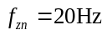 。
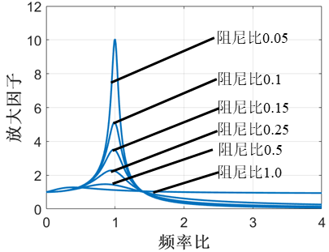
图 15 幅频特性曲线
在隔振材料中，橡胶应用最为广泛。它可以制成各种形状和各种不同硬度的制品，并具有良好的弹性、足够的强度且能吸收部分能量而很快抑制冲击振动^{[16]}。
橡胶材料的选取主要由静态弹性模量和硬度决定，而静态弹性模量的确定又与固有频率、形状和温度有关。
由负载质量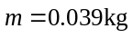 和固有频率公式得减振块总垂直动刚度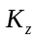：
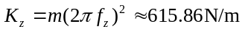 (1)
一个减振块的垂直动刚度为：
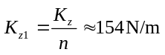 (2)
式中，为橡胶垫的个数，设计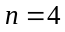 。
一个减振块的静刚度为：
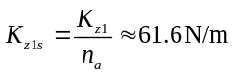 (3)
式中，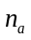为橡胶动刚度与静刚度的比值，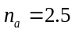。
减振块的垂直静变位为：
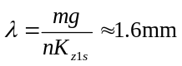 (4)
减振块高度取值范围为：
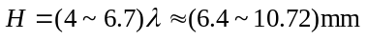 (5)
令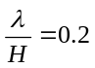，取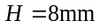。
r₁
r₂
H
图 16 环形橡胶垫示意图
假设减振器在室温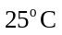下工作，查《隔振设计手册》^{[16]}，得温度影响系数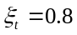；选用肖氏硬度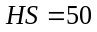的天然橡胶，其静态弹性模量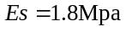。橡胶垫设计为环形，如图 16所示。由于减振块的承压面积应满足 ，假设圆环面的外径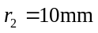，内径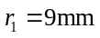，则圆环面与圆柱面的面积比为：
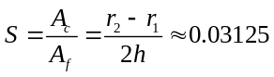 (6)
垂向形状系数为：
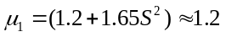 (7)
查《隔振设计手册》^{[16]} ，得形状影响系数为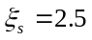。
减振块所需承载面积为：
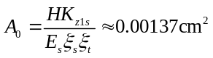 (8)
减振块实际承载面积为：
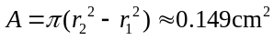 (9)
由于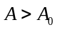 ，故满足设计要求。
为了在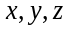三个方向产生接近的隔振效果，环形橡胶垫采用斜圆柱的形式。其轴线沿着立方体的体对角线方向。
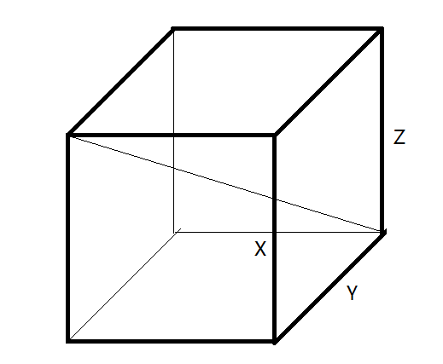
_{X}
_{Y}
_{Z}
图 17 斜圆柱橡胶垫倾斜角度示意图
因此，隔振器的环形橡胶垫的材料选为肖氏硬度、静态弹性模量的天然橡胶；高度，外径，内径；安装方式采用斜置安装。实物图如图 18所示。
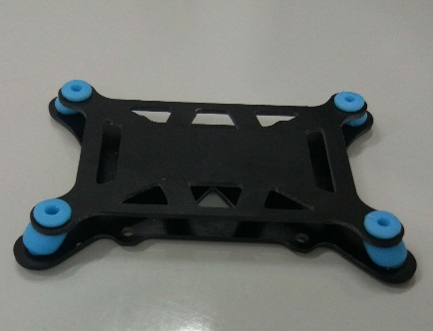
图 18 隔振器
如图 19所示，安装隔振器后，三个方向的基波功率峰值分别大约衰减为原来的74.3%、5.5%、6.6%；而方向的谐波均得到有效抑制。
如图 20所示，安装隔振器后的方向平均振幅以及总强度分别为未安装隔振器的73.2%、26.0%、20.0%以及48.3%。隔振器有效地减弱了基础与设备间的振动传递，方向和方向的振动抑制效果尤其明显。
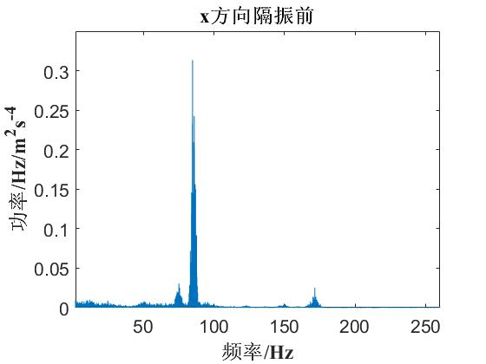 | 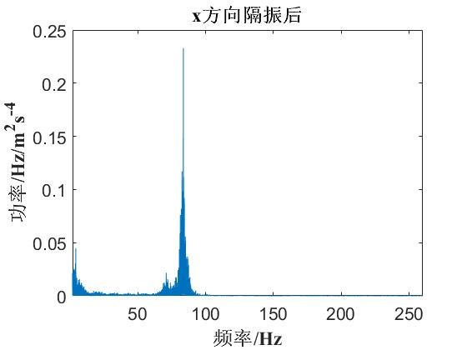
- 机架中部x方向
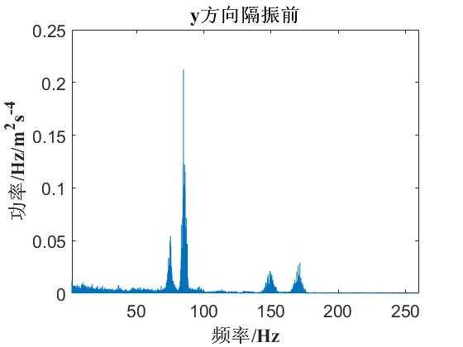 | 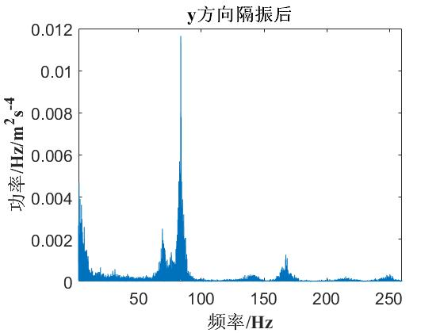
- 机架中部y方向
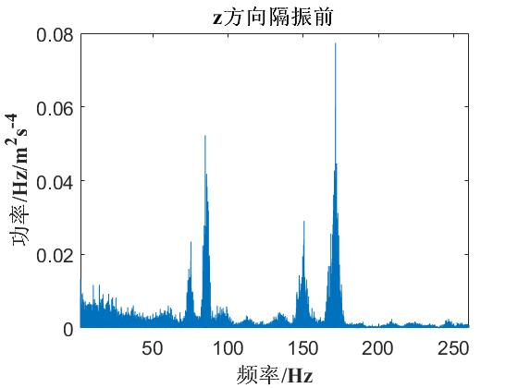 | 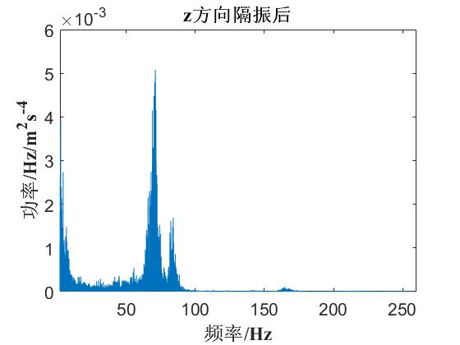
- 机架中部z方向
图 19 安装隔振器前后机架中部频率特性对比图
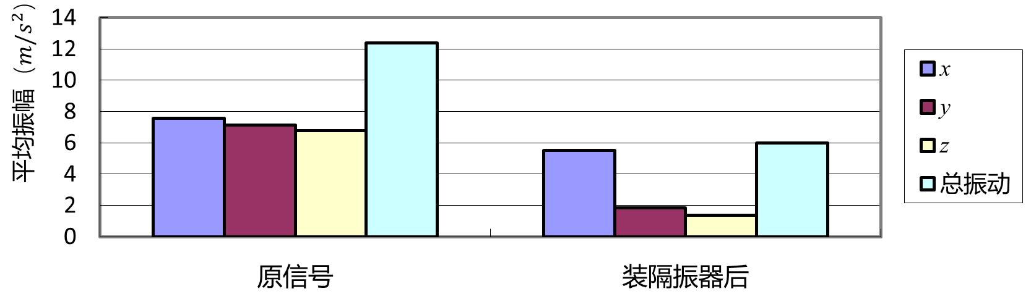
图 20 安装隔振器前后平均振幅对比图

5.2 数字滤波器设计
在多旋翼飞行器工业界，对振动噪声，往往采用低阶的IIR低通滤波器，如二阶巴特沃斯低通滤波器。这样的滤波器设计简单，运算速度快，但存在两个缺陷。一是造成了较大的相位滞后，这种滞后可能导致姿态控制超调甚至发散；第二点是由于真实的运动信号有非周期项，频域上会铺满整个频谱，低通滤波器的引入使得这部分信号失真。而使用带阻滤波器，可以很好地解决这两个问题。
如前文分析的，多旋翼飞行器的振动干扰，集中在几个窄带宽频带上，频带中心频率为电机旋转频率的倍频。使用带阻滤波器，可以精准地去除这几个窄频带的信号干扰，保留其他的有用信号频带。
目前多旋翼飞行器界，陷波滤波器（简称陷波器）成为热点。陷波器通常指二阶带阻滤波器，其幅频特性曲线如图 21(b)所示。其设计简单程度和运算速度与二阶低通滤波器相当，适合工程应用。然而由于陷波器只是二阶，能消除的频带过窄。对比表 3和Error: Reference source not found，由于多旋翼飞行器电机转速控制精度和传感器测量转速的精度均有限，振动干扰的基频带的中心频率，与测量的电机转速，有一定的偏差。实际工程中无法准确获得真实的振动基频，只能通过测量的转速来近似。这种近似的误差较大，因此有必要使用带宽更宽的带阻滤波器。
在本研究中，振动信号经过隔振器的低通滤波后，只剩下两组不同转速的电机产生的两个基频分量。为此，只需设计一个阻带包含这两个基频分量的带阻滤波器即可。本文使用的是四阶切比雪夫II型带阻滤波器，其设计参数如表 4所示。作为对比，同时设计了两个陷波器（二阶切比雪夫II型带阻滤波器），参数也列于表 4。带阻滤波器的中心频率为四个电机平均转速的均值，而陷波器的中心频率分别为1号电机和3号电机的转速均值与2号电机和4号电机的转速均值。以下将对比一个四阶带阻滤波器和串联两个陷波器的效果。
表 4 滤波器参数
带阻滤波器 | 中心频率 | 带宽 | 阻带衰减
四阶 | 80.51Hz | 20Hz | 20dB
陷波器1 | 83.76Hz | 10Hz | 5dB
陷波器2 | 77.26Hz | 10Hz | 5dB
图 21对比了设计的四阶带阻滤波器与陷波器幅度响应，可以看出二者的通带都非常平整且没有衰减，阻带衰减也都符合设计要求，唯一的区别在于带宽。陷波器的带宽过窄，一旦中心频率与实际振动基频有偏差，则滤波效果将骤减。图 22证明了上述论断，对于z轴方向信号，经过四阶带阻滤波器的振动基频分量完全被过滤，而经过两个陷波器的振动基频分量则仍有存留，x轴与y轴亦是如此。图 23给出了平均振幅的对比，说明了在本实验条件下，x轴方向四阶带阻滤波器与两个陷波器效果相当，而y轴方向和z轴方向，四阶带阻滤波器都具有更好的减振效果。
多旋翼飞行器飞行时，不同飞行状态下，电机转速不同。而电机旋转频率作为带阻滤波器的阻带中心频率，是核心设计参数，因此有必要对此参数动态调整，将其设计为自适应滤波器。实际使用时，电机转速可由具有转速反馈功能的电子调速器或其他原理的测速传感器获得，并发送给飞行控制器，飞行控制器据此实时调整带阻滤波器的参数。图1展示了此过程。
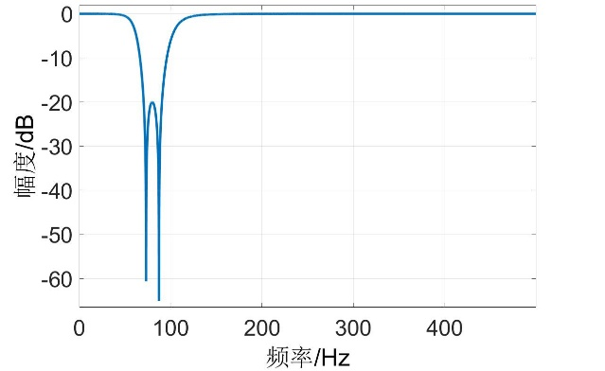 | 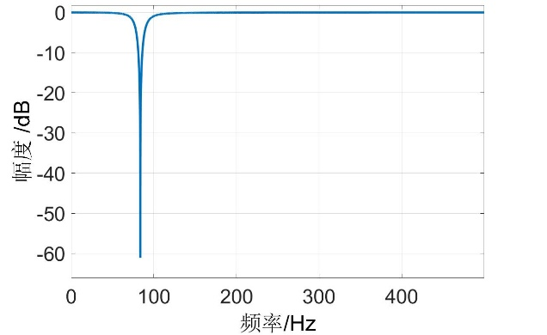
- 四阶带阻滤波器幅度响应 | - 1号陷波滤波器幅度响应（2号类似）
图 21四阶带阻滤波器与陷波滤波器幅度响应
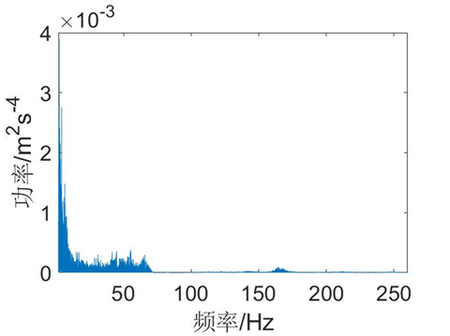 | 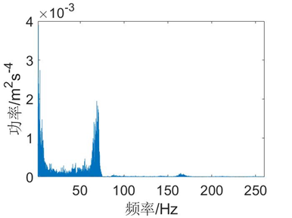
(a) 经过四阶带阻滤波器的z轴方向信号 | (b) 经过两个陷波器的z轴方向信号
图 22 频域上四阶带阻滤波器与陷波器效果对比

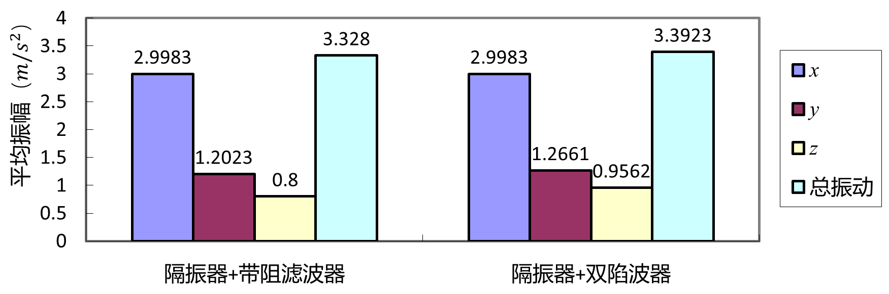
图 23四阶带阻滤波器与两个陷波器滤波后，平均振幅对比

6 总结与未来展望
本文系统地梳理了多旋翼飞行器的振动问题，通过理论分析推测了振动响应以电机旋转频率为基频，并伴有高阶谐波分量，后通过实验证明了此推测，从而为隔振器与数字滤波器设计奠定了基础。有限元模态分析表明机架中部为振动最弱的地方，适宜安装飞行控制器的惯性测量单元，之后的实验测量证明了此结论。设计的实验测量装置源自常用无人机传感器和单片机，获取的数据质量与工程实际一致，从而使得设计出的数字滤波器可以直接部署。时频域分析表明悬停时振动信号平稳，并进一步证明了振动信号基频为电机转速这一结论。
在机械滤波方面，本文为多旋翼飞行器设计了橡胶隔振器，并通过实验证明了其减振的有效性。在数字滤波方面，本文比较了低通滤波器、陷波器和四阶带阻滤波器，并通过实验证明了四阶带阻滤波器更适合于过滤多旋翼飞行器的振动信号。
整个减振流程如图 1 所示，首先隔振器除去二次及以上的谐波分量和大部分基波分量，之后数字滤波器彻底除去基波分量，从而基本消除了振动干扰噪声。
隔振器和数字滤波器的引入会导致相位的变化，如何在状态估计器（如卡尔曼滤波器）设计时，补偿前两者造成的相位变化，是后期研究的重点。此外，通过优化飞行器质量分布进行减振，也是后期的研究工作。

参考文献(References)：
[1] QUAN Quan. Introduction to multicopter design and control[M]. Springer, 2017.
[2] 齐书浩, 刘素娟, 张文明, 等. 低雷诺数下微型四旋翼飞行器气动和振动特性分析[J]. 噪声与振动控制. 2013(5): 53-57.
[3] 裴彦华. 多旋翼无人机动态特性分析与起落架连接件优化[D]. 北京：中国科学院大学, 2016.
[4] Verbeke J, Debruyne S. Vibration analysis of a UAV multirotor frame[J]. International Conference on Noise and Vibration Engineering,2016.
[5] Russell C, Jung J, Willink G, et al. Wind tunnel and hover performance test results for multicopter UAS vehicles[J]. 72nd American Helicopter Society (AHS) International Annual Forum and Technology Display,2016.
[6] 吴子毅. 多旋翼无人机惯性测量单元振动分析和减振设计[D]. 北京：中国科学院大学, 2016.
[7] 卢艳军, 徐天奇. 振动对多旋翼飞行器姿态估计的影响分析[J]. 沈阳航空航天大学学报. 2017, 34(2): 73-76.
[8] 邢誉峰, 李敏. 工程振动基础[M]. 第二版. 北京：北京航空航天大学出版社, 2011.
[9] 赵常均, 宫勋, 白越, 等. 四旋翼飞行器中升力波动的干扰与抑制[J]. 光学精密工程. 2014, 22(9): 2431-2437.
[10] 谢传锋, 王琪. 理论力学[M]. 北京：高等教育出版社, 2015.
[11] 贺尔铭, 赵志彬. 飞行器振动及测试基础[M]. 西安：西北工业大学出版社, 2014.
[12] 高西全，丁玉美编著.数字信号处理[M]. 第4版西安：西安电子科技大学出版社.2016.
[13] Seddon J, Newman S. Basic helicopter aerodynamics[M]. American Institute of Aeronautics and Astronautics, 1990.
[14] 王杰, 赵寿根, 吴大方, 等. 隔振器动力学参数的测试方法研究[J]. 振动工程学报. 2014, 27(06): 885-892.
[15] 屈进红, 周锡华, 姜作喜, 等. 航空重力仪减振系统振动研究[J]. 物探与化探. 2016, 40(04): 831-837.
[16] 中国船舶工业总公司第九设计院等. 隔振设计手册[M]. 北京：中国建筑工业出版社, 1986.

惯性测量单元至少包含加速度计和陀螺仪，也可以有磁罗盘等其余传感器，其中受振动影响最大的是加速度计，本研究关注的物理量即为加速度。文中的惯性测量单元一般指代振动实验所用传感器，偶有指代飞行控制器的传感器，需根据语境判断。
属于MPU6000系列，详细参数见https://www.invensense.com/wp-content/uploads/2015/02/MPU-6000-Datasheet1.pdf
详细参数见https://store.arduino.cc/usa/mega-2560-r3
Ardupilot简介见https://ardupilot.org/dev/docs/learning-ardupilot-introduction.html#learning-ardupilot-introduction
Arm2测点的y轴数据在处理时，发现均值（32.6173）严重偏离去除该组数据后的总体均值（0.8692），推测是该测点的y轴加速度计出现故障，故该组数据为无效数据。
https://gitee.com/robin_shaun/Multicopter-Vibration-Attenuation/tree/master/code/matlab
悬停时出现两组转速，主要因为机架与电机安装不是严格对称的。
该图中的灰色直角三角形，示意真实运动信号的非周期分量随频率增加而减小，但不意味着这种下降是均匀的。非周期分量与飞行器的飞行任务与动力学特性密切相关。
陷波器阻带衰减不能过高，否则会使过渡带不够陡峭，导致真实运动信号的衰减量增加。

